Прививка от COVID
Ваши жизни сохранит!

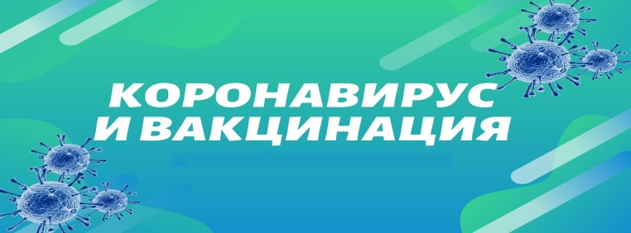

Отрицать присутствие опасности, которую несет
Covid-19 не имеет смысла!

К сожалению, есть множество свидетельств заражений и смертей, количество которых сейчас увеличивается. Но известно и о стойкой борьбе врачей и ученых.

Сегодня вакцинация - самый эффективный способ предотвратить коронавирус!

Вакцинация от коронавируса никак не влияет на привычный образ жизни человека и безопасна для здоровья. Благодаря прививанию можно сделать вирус управляемым, обеспечить доступность, безопасность и эффективность вакцины, в том числе для людей старшего возраста и тех, кто находится в группе риска.

Заместитель председателя Правительства РФ Татьяна Голикова обозначила следующие задачи по вакцинации населения:
- к 1 сентября 2021 года 60% населения должно быть провакцинировано,
- к 1 ноября 2021 года 80% населения должно быть провакцинировано.
Участвуй в вакцинации-
Укрепляй здоровье нации!

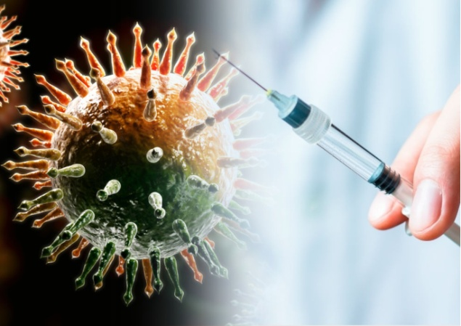
В городе Волжском вакцинация осуществляется в
стационарных пунктах:
- ул. Пушкина, 12,ГБУЗ «Городская клиническая больница №3», тел. 8-904-416-21-67,
-ул. Мира, 41, ГБУЗ «Городская больница №2», тел. 56-24-42,
-ул. Оломоуцкая, 21а, ГБУЗ «Городская поликлиника №5», тел. 29-90-52, 29-90-62,
- пр. Ленина, 137, ГБУЗ «Городская клиническая больница №1 им. Фишера” тел. 27- 17- 02, 27-17-11.
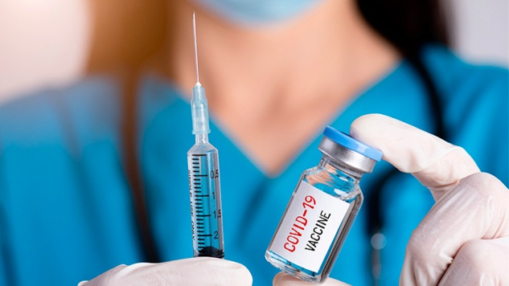
Также действуют пункты вакцинации в торговых центрах:

«Волгамолл», «Простор» и «ЛеруаМерлен» - ежедневно.

Оздоровительный комплекс «Океан» второй этаж (вход со стороны бассейна) – среда, пятница с 12:00 до 15:00.

При прохождении вакцинации необходимо иметь при себе паспорт, СНИЛС, полис медстрахования и их копии.

